Уважаемый Владимир Сергеевич!

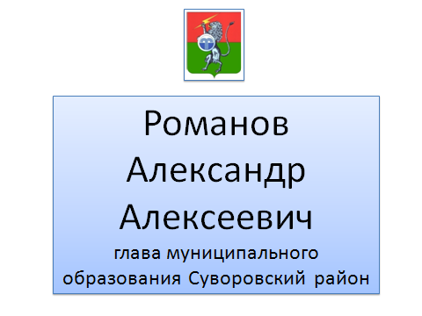
Разрешите доложить о деятельности представительного органа района.

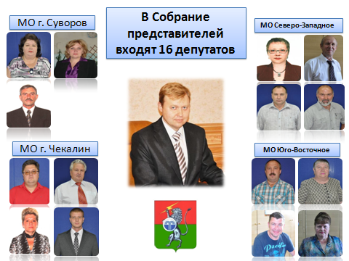
В соответствии с Федеральным законом №131-Ф3 «Об общих принципах организации местного самоуправления в Российской Федерации» и согласно Уставу муниципального образования Суворовский район Собрание представителей муниципального образования состоит из 16 депутатов - глав муниципальных образований поселений (4), входящих в состав Суворовского района, и 12 депутатов Собраний депутатов указанных поселений, избираемых по 3 депутата Собраниями депутатов поселений из своего состава в соответствии с равной независимо от численности населения поселения нормой представительства.

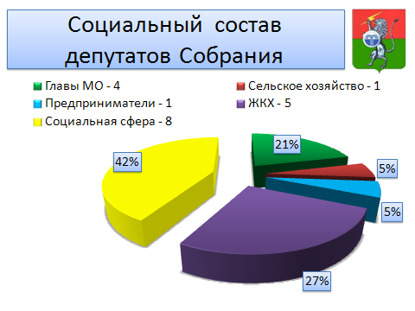
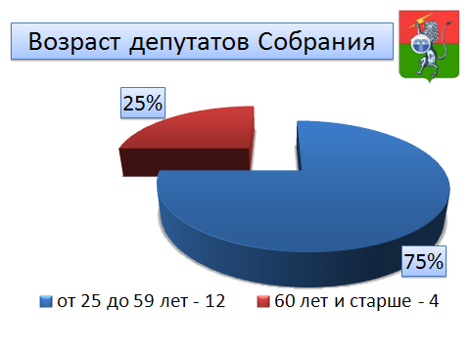
Имеют высшее профессиональное образование 15 депутатов, 1 депутат – среднее профессиональное образование. Средний возраст составляет 50 лет.

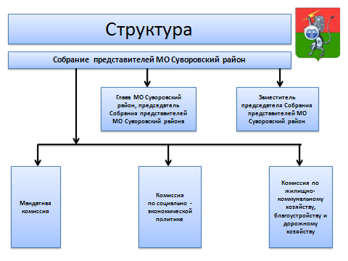
Все депутаты, за исключением заместителя председателя Собрания представителей входят в состав постоянных депутатских комиссий, а их в Собрании три:
по социально-экономической политике;
по жилищно-коммунальному хозяйству, благоустройству и дорожному хозяйству;
мандатная.
В соответствии с Регламентом Собрания представителей была создана фракция ВПП «ЕДИНАЯ РОССИЯ», в состав которой входят 16 депутатов, являющихся членами партии.

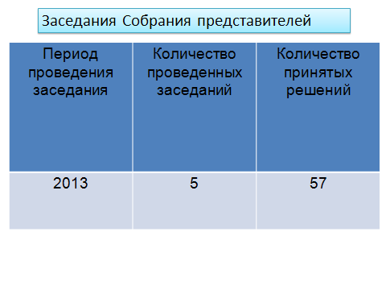
В какой мере Собрание реализовало свои полномочия, говорят цифры. В соответствии с частью 1.1 статьи 35 Федерального закона от 06.10.2003 №131-Ф3 «Об общих принципах организации местного самоуправления в Российской Федерации» заседания Собрания представителей должны проводиться не реже одного раза в три месяца, но наш депутатский корпус проводил заседания в основном ежемесячно и, как результат, - с момента начала работы проведено 5 заседаний, принято 57 решений. Заседания Собрания представителей проходят при высокой явке.

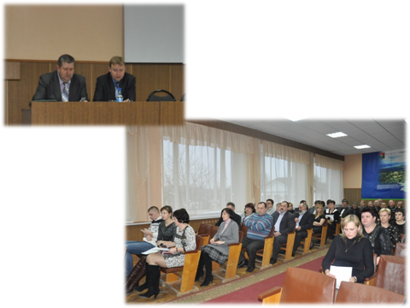
Существующая практика предварительного рассмотрения всех проектов решений в постоянных комиссиях убедительно доказала свою эффективность. Каждый вопрос детально изучается и обсуждается, что приводит к принятию взвешенных решений.
Вопросы, включенные в повестку дня заседания Собрания представителей, так же обсуждаются на заседаниях фракции ВПП «ЕДИНАЯ РОССИЯ».
Все вопросы, обозначенные в плане работы Собрания представителей, рассмотрены, и принятые решения имеют важное значение для жизнедеятельности района, т.к. все они принимаются во исполнение и в рамках действующего законодательства.

Одним из основных принципов работы представительного органа является максимальная открытость и доступность для населения.
В 2013 году продолжала совершенствоваться такая форма участия граждан в местном самоуправлении, как публичные слушания по важнейшим вопросам жизнедеятельности района.

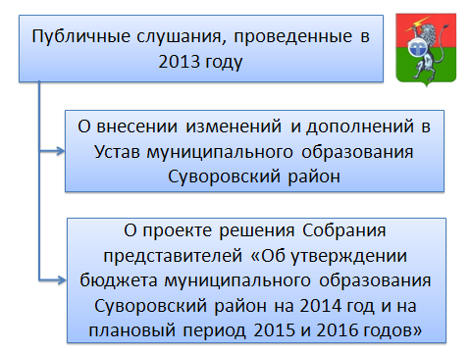
За истекший период проведено 2 публичных слушания, в которых приняли участие 95 человек. Предложения, поступающие в ходе обсуждений, включаются в итоговые документы слушаний и учитываются при принятии решений Собранием представителей.
Следует отметить, что представительный орган работает в тесном контакте с администрацией, которая непосредственно осуществляет реализацию принятых решений.

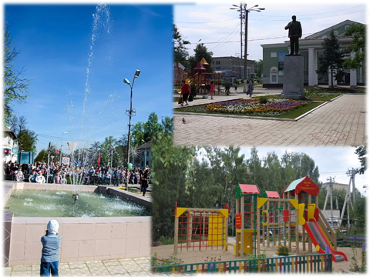
Минувший год для нашего муниципального образования был годом позитивных изменений. Во всех сферах жизнедеятельности района наблюдалась положительная динамика, это отразилось в развитии экономики, увеличении доходной части бюджета и его социальной направленности, благоустройстве города. Все это - результат совместной, целенаправленной работы главы администрации района, глав муниципальных образований городских и сельских поселений, глав администраций муниципальных образований городских поселений, депутатов Собрания представителей и депутатов Собраний депутатов района, предприятий и учреждений района.

Доклад окончен.

